АУКЦИОННАЯ ДОКУМЕНТАЦИЯ
по проведению аукциона на право заключения договоров на установку и эксплуатацию рекламных конструкций на земельных участках, зданиях или ином недвижимом имуществе, находящемся в муниципальной собственности города Югорска, а также на земельных участках, государственная собственность на которые не разграничена

город Югорск
2019 год
1. Организатор аукциона.
Департамент муниципальной собственности и градостроительства администрации города Югорска.
Адрес организатора аукциона: 628260, Тюменская область, Ханты-Мансийский автономный округ-Югра, г. Югорск, ул. 40 лет Победы, д.11, кабинеты № 306, № 110, тел. 8(34675) 5-00-10, 5-00-68, e-mail dmsig@ugorsk.ru.
Адрес электронной почты: arh@ugorsk.ru
Электронный адрес в сети Интернет: adm.ugorsk.ru
Контактное лицо:
Главный специалист отдела по работе с юридическими лицами управления архитектуры и градостроительства Департамента муниципальной собственности и градостроительства администрации города Югорска Городович Виктория Владимировна, 8(34675)5-00-68.

2. Форма проведения торгов.
Форма проведения торгов на право заключения договоров на установку и эксплуатацию рекламных конструкций на земельных участках, зданиях или ином недвижимом имуществе, находящемся в муниципальной собственности городского округа город Югорск – открытый аукцион, установлена решением Думы города Югорска от 28.04.2015 № 29 «Об установлении формы проведения торгов».

3. Место расположения, описание и технические характеристики рекламных конструкций, начальная (минимальная) цена договора (цена лота) с учетом НДС, размер задатка, шаг аукциона.
Начальная (минимальная) цена договора (цена лота) установлена в соответствии постановлением администрации города Югорска от 25.01.2010 от № 80 «Об установлении размера платы по договору на установку и эксплуатацию рекламной конструкции» (с изменениями).
«Шаг аукциона» устанавливается в размере 5% начальной (минимальной) цены договора (цены лота).

№ лота | Вид, тип рекламной конструкции | Место размещения рекламной конструкции | Кол-во информационных полей (шт.) / общая площадь информационных полей (кв.м.) | Начальная (минимальная) цена аукциона, в год (руб) | Размер задатка 50 % (руб) | Шаг аукциона 5 % (руб)
1 | Рекламная конструкция, конструктивно связанная с остановочным пунктом общественного транспорта  (статическая, без подсвета) | город Югорск, улица Спортивная, в районе Югорской городской больницы (номер в схеме размещения рекламных конструкций 26) | 1/2,16 | 5 971,97 | 2 986,0 | 298,6
2 | Рекламная конструкция, конструктивно связанная с остановочным пунктом общественного транспорта  (статическая, без подсвета) | город Югорск, улица Спортивная, на пересечении с улицей Снежная (номер в схеме размещения рекламных конструкций 27) | 1/2,16 | 5 971,97 | 2 986,0 | 298,6
3 | Рекламная конструкция, конструктивно связанная с остановочным пунктом общественного транспорта  (статическая, без подсвета) | город Югорск, улица Энтузиастов, в районе ТП 13-08 по улице Энтузиастов, 1 (номер в схеме размещения рекламных конструкций 28) | 1/2,16 | 5 971,97 | 2 986,0 | 298,6
4 | Рекламная конструкция, конструктивно связанная с остановочным пунктом общественного транспорта  (статическая, без подсвета) | город Югорск, улица Гастелло, в районе здания № 7 (номер в схеме размещения рекламных конструкций 29) | 1/2,16 | 5 971,97 | 2 986,0 | 298,6
5 | Рекламная конструкция, конструктивно связанная с остановочным пунктом общественного транспорта  (статическая, без подсвета) | город Югорск, улица Лесозаготовителей, в районе ТЦ «Столичный Сити» (номер в схеме размещения рекламных конструкций 30) | 1/2,16 | 4 478,98 | 2239,5 | 224,0
6 | Рекламная конструкция, конструктивно связанная с остановочным пунктом общественного транспорта  (статическая, без подсвета) | город Югорск, улица Лесозаготовителей, в районе жилого дома № 9 (номер в схеме размещения рекламных конструкций 31) | 1/2,16 | 4 478,98 | 2239,5 | 224,0
7 | Рекламная конструкция, конструктивно связанная с остановочным пунктом общественного транспорта  (статическая, без подсвета) | город Югорск, улица Железнодорожная, в районе железнодорожного вокзала (номер в схеме размещения рекламных конструкций 32) | 1/2,16 | 7 464,96 | 3732,5 | 373,25
8 | Рекламная конструкция, конструктивно связанная с остановочным пунктом общественного транспорта  (статическая, без подсвета) | город Югорск, улица Газовиков, в районе торгового павильона «Цветы» (номер в схеме размещения рекламных конструкций 33) | 1/2,16 | 7 464,96 | 3732,5 | 373,25
9 | Рекламная конструкция, конструктивно связанная с остановочным пунктом общественного транспорта  (статическая, без подсвета) | город Югорск, улица Декабристов, в районе жилого дома № 12 (номер в схеме размещения рекламных конструкций 34) | 1/2,16 | 5 971,97 | 2 986,0 | 298,6
10 | Рекламная конструкция, конструктивно связанная с остановочным пунктом общественного транспорта  (статическая, без подсвета) | город Югорск, улица Декабристов, в районе жилого дома № 10 (номер в схеме размещения рекламных конструкций 35) | 1/2,16 | 5 971,97 | 2 986,0 | 298,6
11 | Рекламная конструкция, конструктивно связанная с остановочным пунктом общественного транспорта  (статическая, без подсвета) | город Югорск, улица Садовая, в районе спортивной площадки (номер в схеме размещения рекламных конструкций 36) | 1/2,16 | 7 464,96 | 3732,5 | 373,25
12 | Рекламная конструкция, конструктивно связанная с остановочным пунктом общественного транспорта  (статическая, без подсвета) | город Югорск, улица Садовая, на пересечении с улицей П. Морозова (номер в схеме размещения рекламных конструкций 37) | 1/2,16 | 7 464,96 | 3732,5 | 373,25
13 | Рекламная конструкция, конструктивно связанная с остановочным пунктом общественного транспорта  (статическая, без подсвета) | город Югорск, улица Механизаторов, в районе здания № 33 (номер в схеме размещения рекламных конструкций 38) | 1/2,16 | 5 971,97 | 2 986,0 | 298,6
14 | Рекламная конструкция, конструктивно связанная с остановочным пунктом общественного транспорта  (статическая, без подсвета) | город Югорск, улица Попова, в районе жилого дома № 57 (номер в схеме размещения рекламных конструкций 39) | 1/2,16 | 7 464,96 | 3732,5 | 373,25
15 | Рекламная конструкция, конструктивно связанная с остановочным пунктом общественного транспорта  (статическая, без подсвета) | город Югорск, улица Спортивная, в районе жилого дома № 12 (номер в схеме размещения рекламных конструкций 40) | 1/2,16 | 5 971,97 | 2 986,0 | 298,6
16 | Рекламная конструкция, конструктивно связанная с остановочным пунктом общественного транспорта  (статическая, без подсвета) | город Югорск, улица Дзержинского, в районе жилого дома № 2/6 по улице Кутузова (номер в схеме размещения рекламных конструкций 41) | 1/2,16 | 5 971,97 | 2 986,0 | 298,6
17 | Рекламная конструкция, конструктивно связанная с остановочным пунктом общественного транспорта  (статическая, без подсвета) | город Югорск, улица Садовая, в районе жилого дома № 67 (номер в схеме размещения рекламных конструкций 42) | 1/2,16 | 7 464,96 | 3732,5 | 373,25
18 | Рекламная конструкция, конструктивно связанная с остановочным пунктом общественного транспорта  (статическая, без подсвета) | город Югорск, улица Энтузиастов, в районе жилого дома № 2 (номер в схеме размещения рекламных конструкций 43) | 1/2,16 | 5 971,97 | 2 986,0 | 298,6
19 | Рекламная конструкция, конструктивно связанная с остановочным пунктом общественного транспорта  (статическая, без подсвета) | город Югорск, улица Таежная, в районе жилого дома № 22А (номер в схеме размещения рекламных конструкций 46) | 1/2,16 | 5 971,97 | 2 986,0 | 298,6
20 | Рекламная конструкция, конструктивно связанная с остановочным пунктом общественного транспорта  (статическая, без подсвета) | город Югорск, улица Попова, в районе здания № 14 (номер в схеме размещения рекламных конструкций 47) | 1/2,16 | 7 464,96 | 3732,5 | 373,25
21 | Рекламная конструкция, конструктивно связанная с остановочным пунктом общественного транспорта  (статическая, без подсвета) | город Югорск, улица Лесозаготовителей, в районе жилого дома № 25 (номер в схеме размещения рекламных конструкций 48) | 1/2,16 | 4 478,98 | 2239,5 | 224,0
22 | Рекламная конструкция, конструктивно связанная с остановочным пунктом общественного транспорта  (статическая, без подсвета) | город Югорск, Северный пер, в районе жилых домов № 5 и № 7 (номер в схеме размещения рекламных конструкций 49) | 1/2,16 | 4 478,98 | 2239,5 | 224,0
23 | Рекламная конструкция, конструктивно связанная с остановочным пунктом общественного транспорта  (статическая, без подсвета) | город Югорск, улица Вавилова, в районе улиц Московская и Сахарова (номер в схеме размещения рекламных конструкций 52) | 1/2,16 | 4 478,98 | 2239,5 | 224,0
24 | Призматрон (динамическая, с внутренним подсветом) | город Югорск, улица Железнодорожная, в районе здания № 12Б | 2/36 | 31 104,0 | 15 552,0 | 1 555,2
Рекламные конструкции по лотам 1-23 должны располагаться на внутренней торцевой стене остановочного пункта против направления движения транспортных средств.

4. Основание проведения аукциона.
Приказ Департамента муниципальной собственности и градостроительства администрации города Югорска от 20.09.2019 № 105 «О проведении аукциона».

5. Предмет аукциона.
Право на заключение договоров на размещение рекламных конструкций на территории города Югорска, расположенных на земельных участках, зданиях или ином недвижимом имуществе, находящемся в государственной или муниципальной собственности (далее – лот). По каждому лоту может быть заключен один договор.
Схема размещения рекламных конструкций на территории города Югорска утверждена постановлением администрации города Югорска от 23.12.2013 № 4224 «Об утверждении схемы размещения рекламных конструкций на территории города Югорска» (с изменениями).
Схема размещения рекламных конструкций на территории города Югорска общедоступна и находится на официальном сайте органов местного самоуправления города Югорска http://adm.ugorsk.ru/regulatory/npa/1476/17645/

6. Требования к участникам аукциона.
Участником аукциона может быть любое юридическое лицо независимо от организационно-правовой формы, формы собственности, места нахождения, а также места происхождения капитала или любое физическое лицо, в том числе индивидуальный предприниматель, претендующее на заключение договора.
Организатор аукциона вправе запрашивать информацию и документы в целях проверки соответствия участника аукциона указанным требованиям у органов власти в соответствии с их компетенцией.

7. Срок, место и порядок приема заявки на участие в аукционе.
Приём заявок на участие в аукционе производится в рабочие дни с 26.09.2019 по 01.11.2019 (включительно) с 9.00 до 17.00 по местному времени по адресу: город Югорск, улица 40 лет Победы, 11, кабинет 110.
Заявка на участие в аукционе подается в срок и по форме, которые установлены аукционной документацией.
Заявка (приложение 1) на участие в аукционе должна содержать следующие сведения и документы о заявителе, подавшем такую заявку:
1) фирменное наименование (наименование), сведения об организационно-правовой форме, о месте нахождения, почтовый адрес (для юридического лица), фамилия, имя отчество, паспортные данные, сведения о месте жительства (для физического лица), номер контактного телефона, адрес электронной почты;
2) копия документа, удостоверяющего личность;
3) документ, подтверждающий полномочия лица на осуществление действий от имени заявителя – юридического лица (копия решения о назначении или об избрании либо приказа о назначении физического лица на должность, в соответствии с которым такое физическое лицо обладает правом действовать от имени заявителя без доверенности (далее – руководитель). В случае если от имени заявителя действует иное лицо, заявка на участие в аукционе должна содержать также доверенность на осуществление действий от имени заявителя, заверенную печатью заявителя (при наличии печати) и подписанную руководителем заявителя (для юридических лиц) или уполномоченным этим руководителем лицом, либо нотариально заверенную копию такой доверенности. В случае если указанная доверенность подписана лицом, уполномоченным руководителем заявителя, заявка на участие в аукционе должна содержать также документ, подтверждающий полномочия такого лица;
4) копии учредительных документов заявителя (для юридических лиц);
5) заявление об отсутствии решения о ликвидации заявителя – юридического лица, об отсутствии решения арбитражного суда о признании заявителя – юридического лица, индивидуального предпринимателя банкротом и об открытии конкурсного производства, об отсутствии решения о приостановлении деятельности заявителя в порядке, предусмотренном Кодексом Российской Федерации об административных правонарушениях;
6) документы или копии документов, подтверждающие внесение задатка.
Один заявитель вправе подать только одну заявку в отношении каждого предмета аукциона (лота).
Прием заявок на участие в аукционе прекращается в указанный в извещении о проведении аукциона день рассмотрения заявок на участие в аукционе непосредственно перед началом рассмотрения заявок.
Каждая заявка на участие в аукционе, поступившая в срок, указанный в извещении о проведении аукциона, регистрируется организатором аукциона. По требованию заявителя организатор аукциона выдает расписку в получении такой заявки с указанием даты и времени ее получения.
Полученные после окончания установленного срока приема заявок на участие в аукционе заявки не рассматриваются и в тот же день возвращаются соответствующим заявителям.

8. Место, дата и время определения участников аукциона.
Определение участников аукциона состоится 12.11.2019 в 15.00 по адресу: город Югорск, улица 40 лет Победы, 11, кабинет 306.
Аукционная комиссия рассматривает заявки на участие в аукционе на предмет соответствия требованиям, установленным пунктом 6 настоящей аукционной документации.
В случае установления факта подачи одним заявителем двух и более заявок на участие в аукционе в отношении одного и того же лота при условии, что поданные ранее заявки таким заявителем не отозваны, все заявки на участие в аукционе такого заявителя, поданные в отношении данного лота, не рассматриваются и возвращаются такому заявителю.
На основании результатов рассмотрения заявок на участие в аукционе аукционная комиссия принимает решение о допуске заявителя к участию в аукционе и о признании заявителя участником аукциона или об отказе в допуске такого заявителя к участию в аукционе в порядке и по основаниям, предусмотренным пунктом 8 настоящей аукционной документации, которое оформляется протоколом рассмотрения заявок на участие в аукционе. Протокол ведется аукционной комиссией и подписывается всеми присутствующими на заседании членами аукционной комиссии в день окончания рассмотрения заявок. В протоколе указываются сведения о заявителях, решение о допуске заявителя к участию в аукционе и признании его участником аукциона или об отказе в допуске к участию в аукционе с указанием положений порядка рассмотрения заявок на участие в аукционе, которым не соответствует заявитель, положений аукционной документации, которым не соответствует его заявка на участие в аукционе, положений такой заявки, не соответствующих требованиям аукционной документации.
К участию в аукционе допускаются заявители, признанные участниками аукциона. Протокол рассмотрения заявок на участие в аукционе размещается на официальном сайте администрации города Югорска в течение 1 рабочего дня, следующего за днем подписания протокола. Заявителям направляются уведомления о принятых аукционной комиссией решениях на адрес электронной почты, указанный в заявке на участие в аукционе, либо вручаются лично.

9. Условия допуска к участию в аукционе.
Заявитель не допускается к участию в аукционе в случаях:
- непредставления документов, определенных пунктом 7 настоящей аукционной документации, либо наличия в таких документах недостоверных сведений;
- невнесения задатка, в сроки и размере, указанные в извещении;
- несоответствия заявки на участие в аукционе требованиям аукционной документации;
- наличия решения о ликвидации заявителя – юридического лица или наличия решения арбитражного суда о признании заявителя – юридического лица, индивидуального предпринимателя банкротом и об открытии конкурсного производства;
- наличия решения о приостановлении деятельности заявителя в порядке, предусмотренном Кодексом Российской Федерации об административных правонарушениях, на день рассмотрения заявки на участие в аукционе.
В случае установления факта недостоверности сведений, содержащихся в заявке на участие в аукционе, представленной заявителем или участником аукциона, аукционная комиссия отстраняет такого заявителя или участника аукциона от участия в аукционе на любом этапе его проведения.
Протокол об отстранении заявителя или участника аукциона от участия в аукционе подлежит размещению на официальном сайте администрации города Югорска, в срок не позднее дня, следующего за днем принятия такого решения. При этом в протоколе указываются установленные факты недостоверных сведений.

10. Порядок отзыва заявок на участие в аукционе.
Заявитель вправе отозвать заявку на участие в аукционе в любое время до установленных даты и времени начала рассмотрения заявок на участие в аукционе.
Заявки отзываются в следующем порядке: участник аукциона подает в письменном виде уведомление об отзыве заявки, содержащее информацию о том, что он отзывает свою заявку. При этом в данном уведомлении в обязательном порядке должна содержаться следующая информация: наименование аукциона, регистрационный номер заявки, дата, время подачи заявки.
Уведомления об отзыве заявок принимаются до 01.11.2019 по адресу: 628260, Ханты-Мансийский автономный округ - Югра, г. Югорск, ул. 40 лет Победы, д. 11, кабинет 110.
Отзывы заявок регистрируются в Журнале регистрации заявок на участие в аукционе.

11. Порядок внесения задатка.
Задаток перечисляется заявителем на счет организатора аукциона по следующим реквизитам:
Получатель: Депфин Югорска, (ДМСиГ л/с 070.01.000.0)
ИНН: 8622011490, КПП: 862201001
Банк получателя: Ф-ЛЕ ЗАПАДНО-СИБИРСКИЙ ПАО БАНКА ФК «ОТКРЫТИЕ», в г.Ханты-Мансийск
БИК: 047162812
Кор. счет: 30101810465777100812
Рас. счет: 40302810100065000007
Назначение платежа: л.с. 070.01.000.0 мероприятие 70.05.00 (задаток на участие в аукционе на право заключения договора на размещение рекламной конструкции по лоту № __).
Участники аукциона вносят задаток в размере 50% от начальной (минимальной) цены договора. Задаток должен поступить на указанный счет не позднее 01.11.2019 17.00. Задаток считается внесенным с момента поступления денежных средств на указанный счет. В случае не поступления задатка на счет в указанный срок, задаток считается невнесенным, и заявитель к участию в аукционе не допускается.
Данное информационное сообщение является публичной офертой для заключения договора о задатке в соответствии со статьей 437 Гражданского кодекса Российской Федерации, а подача претендентом заявки и перечисление задатка являются акцептом такой оферты, после чего договор о задатке считается заключенным в письменной форме.
Сумма задатка подлежит возврату лицам, перечислившим задаток для участия в аукционе, в следующем порядке:
- участнику аукциона, заявке на участие в аукционе которого присвоен второй номер - в течение 5 рабочих дней с даты подписания договора с победителем аукциона
- участникам аукциона, не ставшим победителями - в течение 5 рабочих дней со дня подписания протокола аукциона;
- заявителям, не допущенным к участию в аукционе - в течение 5 рабочих дней со дня подписания протокола рассмотрения заявок на участие в аукционе;
- в случае отзыва заявителем заявки на участие в аукционе до установленных даты и времени начала рассмотрения заявок - в течение 5 рабочих дней со дня поступления организатору аукциона от заявителя уведомления об отзыве заявки на участие в аукционе;
- в случае подачи заявки после окончания установленного срока приема заявок – в течение 5 рабочих дней со дня подписания протокола аукциона;
- в случае отмены аукциона - в течение 5 рабочих дней со дня размещения на официальном сайте администрации города Югорска извещения об отмене аукциона.
Задаток, внесенный лицом, признанным победителем аукциона, засчитывается в счет платы по договору на установку и эксплуатацию рекламной конструкции. В случае не заключения в установленном порядке договора вследствие уклонения от заключения указанного договора, задаток не возвращается.

12. Порядок проведения аукциона.
В аукционе могут участвовать только заявители, признанные участниками аукциона.
Аукцион проводится организатором аукциона в присутствии членов аукционной комиссии и участников аукциона (их представителей).
Аукцион проводится путем повышения начальной (минимальной) цены договора (цены лота), указанной в извещении о проведении аукциона, на «шаг аукциона».
Аукцион проводится в следующем порядке:
- аукционная комиссия непосредственно перед началом проведения аукциона регистрирует явившихся на аукцион участников аукциона (их представителей). При регистрации участникам аукциона (их представителям) выдаются пронумерованные карточки (далее - карточки);
- аукцион начинается с объявления аукционистом начала проведения аукциона (лота), номера лота, предмета договора, начальной (минимальной) цены договора (лота), «шага аукциона», после чего аукционист предлагает участникам аукциона заявлять свои предложения о цене договора;
- участник аукциона после объявления аукционистом начальной (минимальной) цены договора (цены лота) и цены договора, увеличенной в соответствии с «шагом аукциона», поднимает карточку в случае, если он согласен заключить договор по объявленной цене;
- аукционист объявляет номер карточки участника аукциона, который первым поднял карточку после объявления аукционистом начальной (минимальной) цены договора (цены лота) и цены договора, увеличенной в соответствии с «шагом аукциона»;
- аукцион считается оконченным, если после троекратного объявления аукционистом последнего предложения о цене договора ни один участник аукциона не поднял карточку. В этом случае аукционист объявляет об окончании проведения аукциона (лота), последнее предложение о цене договора, номер карточки и наименование победителя аукциона и участника аукциона, сделавшего предпоследнее предложение о цене договора.
Победителем аукциона признается лицо, предложившее наиболее высокую цену договора.
Протокол аукциона размещается на официальном сайте администрации города Югорска организатором аукциона в течение 1 рабочего дня, следующего за днем подписания указанного протокола.

13. Место, дата и время проведения аукциона.
Аукцион состоится 15.11.2019 в 15.00 адресу: город Югорск, улица 40 лет Победы, 11, кабинет 306.
Протокол аукциона размещается на официальном сайте администрации города Югорска организатором аукциона в течение 1 рабочего дня, следующего за днем подписания указанного протокола.

14. Заключение договора по результатам аукциона.
Заключение договора осуществляется в порядке, предусмотренном Гражданским кодексом Российской Федерации и иными федеральными законами.
В срок, предусмотренный для заключения договора, организатор аукциона обязан отказаться от заключения договора с победителем аукциона либо с участником аукциона, с которым заключается такой договор в случае установления факта:
1) проведения ликвидации такого участника аукциона – юридического лица или принятия арбитражным судом решения о признании такого участника аукциона – юридического лица, индивидуального предпринимателя банкротом и об открытии конкурсного производства;
2) приостановления деятельности такого лица в порядке, предусмотренном Кодексом Российской Федерации об административных правонарушениях;
3) предоставления таким лицом заведомо ложных сведений, содержащихся в документах, предусмотренных пунктом 6 настоящей аукционной документации.
В случае отказа от заключения договора с победителем аукциона либо при уклонении победителя аукциона от заключения договора с участником аукциона, с которым заключается такой договор, аукционной комиссией в срок не позднее дня, следующего после дня установления фактов, предусмотренных пп. 1-3 п. 13 настоящей аукционной документации и являющихся основанием для отказа от заключения договора, составляется протокол об отказе от заключения договора, в котором должны содержаться сведения о месте, дате и времени его составления, о лице, с которым организатор аукциона отказывается заключить договор, сведения о фактах, являющихся основанием для отказа от заключения договора, а также реквизиты документов, подтверждающих такие факты.
Протокол подписывается всеми присутствующими членами аукционной комиссии в день его составления. Протокол составляется в двух экземплярах, один из которых хранится у организатора аукциона.
Указанный протокол размещается организатором аукциона на официальном сайте администрации города Югорска в течение дня, следующего после дня подписания указанного протокола. Организатор аукциона в течение двух рабочих дней с даты подписания протокола передает один экземпляр протокола лицу, с которым отказывается заключить договор.
В случае перемены собственника или обладателя имущественного права действие соответствующего договора не прекращается и проведение аукциона не требуется.
В случае если победитель аукциона или участник аукциона, заявке на участие в аукционе которого присвоен второй номер, в срок, предусмотренный аукционной документацией, не представил организатору аукциона подписанный договор, победитель аукциона или участник аукциона, заявке на участие в аукционе которого присвоен второй номер, признается уклонившимся от заключения договора.
В случае если победитель аукциона признан уклонившимся от заключения договора, организатор аукциона вправе обратиться в суд с иском о понуждении победителя аукциона заключить договор, а также о возмещении убытков, причиненных уклонением от заключения договора, либо заключить договор с участником аукциона, заявке на участие в аукционе которого присвоен второй номер. Организатор аукциона обязан заключить договор с участником аукциона, заявке на участие в аукционе которого присвоен второй номер, при отказе от заключения договора с победителем аукциона в случаях, предусмотренных абзацем 6 пункта 13 настоящей аукционной документации. Организатор аукциона в течение трех рабочих дней с даты подписания протокола об отказе от заключения договора передает участнику аукциона, заявке на участие в аукционе которого присвоен второй номер, один экземпляр протокола и проект договора, который составляется путем включения условий исполнения договора, предложенных участником аукциона, заявке на участие в аукционе которого присвоен второй номер, в заявке на участие в аукционе, в проект договора, прилагаемый к аукционной документации. Указанный проект договора подписывается участником аукциона, заявке на участие в аукционе которого присвоен второй номер, в десятидневный срок и представляется организатору аукциона.
При этом заключение договора для участника аукциона, заявке на участие в аукционе которого присвоен второй номер, является обязательным. В случае уклонения победителя аукциона или участника аукциона, заявке на участие в аукционе которого присвоен второй номер, от заключения договора задаток внесенный ими не возвращается. В случае уклонения участника аукциона, заявке на участие в аукционе которого присвоен второй номер, от заключения договора организатор аукциона вправе обратиться в суд с иском о понуждении такого участника заключить договор, а также о возмещении убытков, причиненных уклонением от заключения договора. В случае если договор не заключен с победителем аукциона или с участником аукциона, заявке на участие в аукционе которого присвоен второй номер, аукцион признается несостоявшимся.
Договор заключается на условиях, указанных в поданной участником аукциона, с которым заключается договор, заявке на участие в аукционе и в аукционной документации. При заключении и (или) исполнении договора цена такого договора не может быть ниже начальной (минимальной) цены договора (цены лота), указанной в извещении о проведении аукциона, но может быть увеличена по соглашению сторон в порядке, установленном договором.

15. Последствия признания аукциона несостоявшимся.
В случае если по окончании срока подачи заявок на участие в аукционе подана только одна заявка или не подано ни одной заявки, аукцион признается несостоявшимся. В случае если аукционной документацией предусмотрено два и более лота, аукцион признается несостоявшимся только в отношении тех лотов, в отношении которых подана только одна заявка или не подано ни одной заявки.
В случае если принято решение об отказе в допуске к участию в аукционе всех заявителей или о признании только одного заявителя участником аукциона, аукцион признается несостоявшимся. В случае если аукционной документацией предусмотрено два и более лота, аукцион признается несостоявшимся только в отношении того лота, решение об отказе в допуске к участию в котором принято относительно всех заявителей, или решение о допуске в котором и признании аукциона принято относительно только одного заявителя.
В случае если в аукционе участвовал один участник или в случае если в связи с отсутствием предложений о цене договора, предусматривающих более высокую цену договора, чем начальная (минимальная) цена договора (цена лота), и после троекратного объявления предложения о начальной (минимальной) цене договора (цене лота) не поступило ни одного предложения о цене договора, которое предусматривало бы более высокую цену договора, аукцион признается несостоявшимся. В случае если документацией об аукционе предусмотрено два и более лота, решение о признании аукциона несостоявшимся принимается в отношении каждого лота отдельно.
В случае если аукцион признан несостоявшимся по причине подачи единственной заявки на участие в аукционе либо признания участником аукциона только одного заявителя, с лицом, подавшим единственную заявку на участие в аукционе, в случае, если указанная заявка соответствует требованиям и условиям, предусмотренным документацией об аукционе, а также с лицом, признанным единственным участником аукциона, организатор аукциона обязан заключить договор на условиях и по цене, которые предусмотрены заявкой на участие в аукционе и документацией об аукционе, но по цене не менее начальной (минимальной) цены договора (лота), указанной в извещении о проведении аукциона.

16. Срок действия договора.
Договор заключается на срок 7 - 10 лет в соответствии с постановлением Правительства Ханты-Мансийского автономного округа – Югры от 03.10.2013 № 401-п, в соответствии с заявкой на участие в аукционе.

17. Форма, сроки и порядок оплаты по договору.
Оплата по договору на размещение рекламной конструкции производится ежеквартально не позднее 10 числа месяца, следующего за истекшим кварталом. Задаток, внесенный лицом, признанным победителем аукциона, засчитывается в счет платы по договору за размещение рекламной конструкции на территории города Югорска.
При перечислении платежей по договору в обязательном порядке указываются номер и дата заключения договора, а также период, за который производится оплата. Датой оплаты считается дата поступления денежных средств на счет получателя.

18. Порядок пересмотра цены договора.
Пересмотр цены договора, заключенного по результатам аукциона, не производится.

19. Срок, место и порядок предоставления документации об аукционе.
Аукционная документация предоставляется бесплатно на официальном сайте администрации города Югорска (http://adm.ugorsk.ru/) до 17.00 01.11.2019.
После размещения на официальном сайте администрации города Югорска извещения о проведении аукциона организатор аукциона на основании заявления любого заинтересованного лица, поданного в письменной форме, в том числе в форме электронного документа, в течение двух рабочих дней с даты получения соответствующего заявления предоставляет такому лицу аукционную документацию в порядке, указанном в извещении о проведении аукциона.
Предоставление аукционной документации до размещения на официальном сайте администрации города Югорска извещения о проведении аукциона не допускается.

20. Разъяснение положений документации об аукционе.
Любое заинтересованное лицо вправе направить в письменной форме, в том числе в форме электронного документа, организатору аукциона запрос о разъяснении положений аукционной документации. В течение двух рабочих дней с даты поступления указанного запроса организатор аукциона обязан направить в письменной форме или в форме электронного документа разъяснения положений аукционной документации, если указанный запрос поступил к нему не позднее чем за три рабочих дня до даты окончания срока подачи заявок на участие в аукционе.
В течение одного дня с даты направления разъяснения положений аукционной документации по запросу заинтересованного лица такое разъяснение размещается организатором аукциона на официальном сайте администрации города Югорска с указанием предмета запроса, но без указания заинтересованного лица, от которого поступил запрос. Разъяснение положений аукционной документации не должно изменять ее суть.

21. Организатор аукциона вправе.
Организатор аукциона вправе принять решение о внесении изменений в извещение о проведении аукциона не позднее чем за пять дней до даты окончания подачи заявок на участие в аукционе. В течение одного дня с даты принятия указанного решения такие изменения размещаются организатором аукциона на официальном сайте администрации города Югорска. При этом срок подачи заявок на участие в аукционе должен быть продлен таким образом, чтобы с даты размещения на официальном сайте администрации города Югорска внесенных изменений в извещение о проведении аукциона до даты окончания подачи заявок на участие в аукционе он составлял не менее двадцати дней.
Организатор аукциона вправе отказаться от проведения аукциона не позднее чем за пять дней до даты окончания срока подачи заявок на участие в аукционе. Извещение об отказе от проведения аукциона размещается на официальном сайте администрации города Югорска в течение одного дня с даты принятия решения об отказе от проведения аукциона.

22. Обременения продаваемого имущества.
Обременения отсутствуют.

23. Условия аукциона, порядок и условия заключения договора.
Условия аукциона, порядок и условия заключения договора с участником аукциона являются условиями публичной оферты, а подача заявки на участие в аукционе является акцептом такой оферты.

Первый заместитель главы города –
директор Департамента муниципальной
собственности и градостроительства С.Д. Голин

Главный специалист отдела
по работе с юридическими лицами УАиГ ДМСиГ В.В. Городович

Приложение 1
к аукционной документации

Организатору аукциона
на право заключения договора
на размещение рекламной конструкции
на территории города Югорска

Заявка на участие в аукционе от ______________
по лоту №______

Заявитель:
Индивидуальный предприниматель |  |  |  |  |  |  |  |  |  |  |  |  |  |  |  |  |  |  |  |  |  |  |  | юридическое лицо
ФИО/Наименование заявителя
Место жительства/место нахождения заявителя
Телефон |  |  |  |  |  |  |  |  |  |  |  |  |  |  | Факс |  |  |  |  |  |  |  |  |  |  |  |  |  | e-mail:
Для индивидуальных предпринимателей (физических лиц).
Документ, удостоверяющий личность:
серия |  |  |  |  |  |  |  |  |  |  |  |  | № |  |  |  |  |  |  |  |  |  |  |  |  |  |  | выдан
ОГРНИП |  |  |  |  |  |  |  |  |  |  |  |  |  |  |  |  |  |  |  |  |  |  |  |  |  | ИНН
Для юридических лиц.
Документ о государственной регистрации в качестве юридического лица
серия |  |  |  |  |  |  |  |  |  |  |  |  | № |  |  |  |  |  |  |  |  |  |  |  |  |  |  | дата регистрации
Орган, осуществивший регистрацию
ОГРН |  |  |  |  |  |  |  |  |  |  |  |  |  |  |  |  |  |  |  |  |  |  |  |  |  | ИНН
Заявитель, принимая решение об участии в аукционе на право заключения договора на размещение рекламной конструкции:
вид рекламной конструкции:
тип рекламной конструкции:
место размещения:
количество информационных полей:
общая площадь информационных полей, кв.м.:
подсвет (внутренний, внешний, без подсвета):
сроком
обязуется в случае признания победителем аукциона:
- заключить с Департаментом муниципальной собственности и градостроительства администрации города Югорска договор на размещение рекламной конструкции объекта в 10-дневный срок со дня размещения информации о результатах аукциона на официальном сайте администрации города Югорска (www.adm.ugorsk.ru);
- в срок не позднее 10 календарных дней после заключения договора на размещение рекламной конструкции обратится в Департамент муниципальной собственности и градостроительства администрации города для получения разрешения на установку и эксплуатацию рекламной конструкции в порядке, установленном федеральным законодательством в области размещения рекламных конструкций, в соответствии с административным регламентом предоставления муниципальной услуги по выдаче разрешений на установку и эксплуатацию рекламных конструкций.
Реквизиты счета для возврата задатка:
Приложения:
- копия документа, удостоверяющего личность;
- доверенность, заверенная в установленном действующим законодательством порядке (если от имени претендента действует иное лицо);
- документы или копии документов, подтверждающих внесение задатка в размере и по реквизитам, установленным организатором аукциона и указанным в извещении о проведении аукциона, с пометкой: «задаток на участие в аукционе на право заключения договора на размещение рекламной конструкции по лоту № _________»;
- копии учредительных документов (для юридических лиц);
- заявление об отсутствии решения о ликвидации заявителя – юридического лица, об отсутствии решения арбитражного суда о признании заявителя – юридического лица, индивидуального предпринимателя банкротом и об открытии конкурсного производства;
- заявление об отсутствии решения о приостановлении деятельности заявителя в порядке, предусмотренном КоАП РФ.
К заявке прилагается подписанная претендентом опись представленных документов.
Подпись заявителя (его полномочного представителя):
М.П.
(при наличии печати) |  |  |  |  |  |  |  | (дата)
Заявка принята организатором торгов:
час. |  |  |  |  |  |  | мин. |  |  |  |  |  |  |  |  |  |  |  |  |  |  |  |  |  |  |  |  |  |  |  |  | за №
 |  |  |  |  |  |  |  |  |  |  |  |  |  |  |  |  |  |  | (дата)
Подпись уполномоченного лица организатора торгов:

Приложение
к заявке на участие в аукционе

Опись документов

№ п/п | Наименование документа | Количество листов

Документы сдал ________________________________________ /______________________/

_________________________________________________________
(дата, время сдачи документов)

Документы принял______________________________________ /______________________/

Приложение 2
к аукционной документации

Договор № ________
на размещение рекламной конструкции
на территории города Югорска

г. Югорск «_____» ______________ 20____г.

Департамент муниципальной собственности и градостроительства администрации города Югорска (далее – Департамент) в лице __________________________________________,
действующего на основании ________________________________________, с одной стороны, и
____________________________________________________________________________________________________________________________________________________________________
(для юридических лиц указываются полное наименование, организационно-правовая форма, ОГРН, место нахождения; для индивидуальных предпринимателей – фамилия, имя, отчество (при наличии), ОГРНИП; для физических лиц – фамилия, имя, отчество, реквизиты документа, удостоверяющего личность, место жительства)
в лице ____________________________________________________________________________,
(должность, фамилия, имя, отчество (при наличии))
действующего на основании _________________________________________________________,
именуемый в дальнейшем «Рекламораспространитель», с другой стороны, вместе именуемые «Стороны», по результатам проведения аукциона на право заключения договора на размещение рекламной конструкции на территории города Югорска и на основании протокола о результата аукциона от _____________________ № _______________ по лоту № _______ заключили настоящий договор (далее – договор) о нижеследующем:

1. Предмет и общие положения договора.
1.1. На основании протокола от ____________ № _______ по лоту № _____, в соответствии с которым Рекламораспространитель признан победителем аукциона на установку и эксплуатацию рекламной конструкции на территории города Югорска, Департамент предоставляет Рекламораспространителю за плату право осуществить установку и эксплуатацию рекламной конструкции по адресу: город Югорск, улица ____________________.
1.2. Рекламная конструкция имеет следующие характеристики:
- тип рекламной конструкции: _________________________________________________;
- вид рекламной конструкции: _________________________________________________;
- размер рекламной конструкции: ______________________________________________;
- количество информационных полей: ___________________________________________;
- общая площадь информационных полей: _______________________________________;
- номер позиции на карте: _____________________________________________________.
1.3. Рекламная конструкция может быть использована Рекламораспространителем исключительно для размещения рекламы, социальной рекламы, социально-значимой городской информации.

2. Порядок оплаты.
2.1. Размер годовой платы по настоящему договору составляет_____________, в том числе НДС, (определяется по результатам аукциона, заполняется при заключении договора).
2.2. Сумма задатка в размере __________ руб, внесенная в качестве обеспечения исполнения обязательств, засчитывается в счет платы по настоящему Договору.
2.3. Изменение годовой платы не допускается.
2.4. Оплата по договору на размещение рекламной конструкции производится ежеквартально не позднее 10 числа месяца, следующего за истекшим кварталом.
2.5. При перечислении платежей по настоящему договору Рекламораспространитель в обязательном порядке обязан указывать номер и дату заключения договора, а также период, за который производится оплата. Датой оплаты считается дата поступления денежных средств на счет получателя.
2.6. Оплата производится на лицевой счет Департамента, который производит перечисления полученных средств в бюджет города Югорска.
2.7. Отсутствие рекламной конструкции, либо отсутствие на рекламной конструкции рекламной информации не освобождает Рекламораспространителя от внесения соответствующей платы по условиям настоящего договора.

3. Права и обязанности сторон.
3.1. Права Департамента.
3.1.1. Департамент вправе размещать на рекламной конструкции материалы социальной рекламы и социально значимой городской рекламы в соответствии со статьей 10 Федерального закона от 13.03.2006 № 38-ФЗ «О рекламе» (далее – Закон о рекламе). При этом Департамент согласовывает с Рекламораспространителем объем, точный адрес и период размещения не менее чем за 10 (десять) рабочих дней до предполагаемой даты начала размещения социальной рекламы и (или) социально значимой городской рекламы, предоставляет Рекламораспространителю материалы социальной рекламы и (или) социально значимой рекламы в готовой для распространения форме не менее чем за 5 (пять) рабочих дней, если между сторонами не будет предусмотрен иной порядок.
3.1.2. Досрочно расторгнуть настоящий Договор в порядке, предусмотренном действующим законодательством Российской Федерации, в случаях нарушения Рекламораспространителем более двух раз обязательств по настоящему договору или требований, указанных в Законе о рекламе и иных актов в сфере отношений, регулирующих деятельность по распространению рекламы, а также невыполнения Рекламорапространителем предписаний по устранению таких нарушений.
3.1.3. В случае неисполнения или ненадлежащего исполнения Рекламораспространителем обязанностей, предусмотренных договором, направлять письменное уведомление о необходимости устранения выявленных нарушений условий договора с указанием срока их устранения.
3.2. Обязанности Департамента.
3.2.1. В течение 10 (десяти) рабочих дней с момента заключения договора предоставить Рекламораспространителю разрешение на установку и эксплуатацию рекламной конструкции.
3.2.2. Департамент осуществляет контроль за техническим состоянием, целевым использованием и внешним видом рекламной конструкции. В случае выявления несоответствия технического состояния или внешнего вида, а также фактов нецелевого использования рекламной конструкции Департамент направляет Рекламораспространителю требование об устранении нарушений условий размещения рекламной конструкции с указанием срока их устранения.
3.3. Права Рекламораспространителя.
3.3.1. Рекламораспространитель вправе установить и эксплуатировать рекламную конструкцию после получения разрешения на установку и эксплуатацию рекламной конструкции в установленном порядке. Тип и место установки рекламной конструкции должны соответствовать параметрам, указанным в разрешении на установку и эксплуатацию рекламной конструкции.
3.3.2. На период действия договора Рекламораспространитель имеет право беспрепятственного доступа к недвижимому имуществу, к которому присоединяется рекламная конструкция, и пользования этим имуществом для целей, связанных с осуществлением прав владельца рекламной конструкции, в том числе с ее эксплуатацией, техническим обслуживанием и демонтажом.
3.3.3. Рекламораспространитель вправе требовать от Департамента предоставления места размещения рекламной конструкции согласно утвержденной схеме размещения рекламных конструкций на территории города Югорска, в соответствии с частью 5.8. статьи 19 Закона о рекламе.
3.3.4. Рекламораспространитель вправе произвести оплату по настоящему договору досрочно за весь срок действия договора.
3.4. Обязанности Рекламораспространителя.
3.4.1. В течение 10 (десяти) календарных дней со дня заключения настоящего договора Рекламораспространитель обязан обратиться в Департамент с заявлением о выдаче разрешения на установку и эксплуатацию рекламной конструкции.
3.4.2. Установить рекламную конструкцию в течение одного года с момента получения разрешения на установку и эксплуатацию рекламной конструкции
3.4.3. Уведомить Департамент в течение 5 (пяти) рабочих дней обо всех фактах возникновения у третьих лиц прав в отношении данной рекламной конструкции (в том числе сдачи в аренду, внесения ее в качестве вклада по договору простого товарищества, заключения договора доверительного управления и иных фактах).
3.4.4. Уведомить Департамент в случае изменения адреса, номера телефона, банковских реквизитов и др., путем направления извещения в письменной форме в течение 5 (пяти) рабочих дней со дня таких изменений.
3.4.5. Использовать рекламную конструкцию исключительно в целях распространения рекламы, социальной рекламы и социально значимой городской рекламы.
3.4.6. Размещать на рекламной конструкции материалы социальной и социально значимой городской рекламы в соответствии с пунктом 3.1.2. настоящего договора и обеспечивать их сохранность на весь период размещения.
3.4.7. Разместить на рекламной конструкции маркировку в виде таблички с указанием наименования, контактного телефона Рекламораспространителя, номера разрешения на ее установку и эксплуатацию, номера рекламного места в соответствии со схемой размещения рекламных конструкций.
3.4.8. Установить и содержать рекламную конструкцию в соответствии с требованиями, установленными Правилами благоустройства территории города Югорска.
3.4.9. Следить за техническим состоянием и внешним видом рекламной конструкции и рекламного изображения, своевременно производить работы по ее ремонту, помывке и покраске. Содержать территорию, прилегающую к рекламной конструкции в надлежащем состоянии.
3.4.10. Производить оплату в соответствии с условиями настоящего договора.
3.4.11. В случае аннулирования или признания судом недействительным разрешения на установку и эксплуатацию рекламной конструкции, настоящий договор подлежит расторжению, Рекламораспространитель обязан осуществить демонтаж рекламной конструкции в течение 5 (пяти) календарных дней с момента аннулирования или признания судом недействительным указанного разрешения.
3.4.12. Осуществить демонтаж рекламной конструкции в течение 5 (пяти) рабочих дней по истечении срока действия настоящего договора, а также при досрочном расторжении договора, с приведением земельного участка в первоначальное состояние за свой счет с выполнением благоустройства территории.
3.4.13. В случае демонтажа рекламной конструкции оплата по договору прекращается.
3.4.14. В случае невыполнения законных требований по демонтажу рекламной конструкции, возместить бюджету города Югорска необходимые расходы, понесенные в связи с демонтажом, хранением или в необходимых случаях уничтожением рекламной конструкции, в соответствии с настоящим договором, по установленным тарифам.

4. Изменение и расторжение Договора
4.1. Любые изменения и дополнения к договору оформляются дополнительным соглашением, которое подписывают обе стороны.
4.2. Настоящий Договор может быть изменен или расторгнут по взаимному согласию Сторон или по инициативе одной из сторон в случаях, предусмотренных настоящим договором.
4.3. В случае расторжения настоящего Договора в одностороннем порядке по инициативе Рекламораспространителя, Рекламораспространитель направляет в Департамент в срок не менее чем за 20 дней уведомление о расторжении Договора с указанием даты его прекращения, если иное не предусмотрено настоящим Договором. Рекламораспространитель вправе расторгнуть настоящий договор в одностороннем внесудебном порядке лишь при условии отсутствия задолженности по оплате размещения рекламной конструкции, осуществления ее демонтажа и проведения восстановительных работ на месте размещения.
4.4. Департамент вправе расторгнуть настоящий договор в одностороннем порядке в случаях следующих нарушений:
- размещения на рекламной конструкции материалов, не относящихся к рекламе, социально значимой городской рекламе или социальной рекламе, или неиспользования рекламной конструкции по целевому назначению;
- смены владельца рекламной конструкции;
- невнесения в установленный срок оплаты, предусмотренной Договором, в течение 2-х и более периодов;
- аннулирования или признания решением суда недействительным разрешения на установку и эксплуатацию рекламной конструкции;
- невыполнения Рекламораспространителем обязанности по размещению социальной рекламы или социально значимой городской рекламы более трех раз в течение года;
- двукратного невыполнения в 10-дневный срок требований Департамента об устранении несоответствия размещенной рекламной конструкции, установленного уполномоченными органами, разрешению на установку и эксплуатацию рекламной конструкции и техническим требованиям, определенным для конструкции данного типа;
- внесения изменений в схему размещения рекламных конструкций, в результате которых место размещения установленной рекламной конструкции перестало соответствовать указанной схеме;
- нарушения Рекламораспространителем обязательств по монтажу рекламной конструкции в течение одного года в соответствии с пунктом 3.2.3. настоящего Договора.
4.5. В случае одностороннего расторжения настоящего договора по инициативе Департамента, Департамент направляет Рекламораспространителю уведомление о расторжении договора с указанием даты его прекращения.
4.6. При досрочном расторжении договора уплаченная сумма по Договору не возвращается.

5. Ответственность Сторон
5.1. В случае невнесения предусмотренной пунктом 2.1 настоящего договора платы в установленный срок полностью или частично Рекламораспространитель уплачивает пеню в размере 1/300 ставки рефинансирования Банка России от просроченной суммы за каждый день просрочки платежа.
5.2. Рекламораспространитель несет ответственность за установку рекламной конструкции в соответствии с установленными требованиями, за техническое состояние конструкций, безопасность их креплений как в целом, так и отдельных их частей, за электро-, пожаро- и экологическую безопасность, перед третьими лицами в соответствии с действующим законодательством Российской Федерации, а также несет риск случайной гибели средства наружной рекламы в целом или отдельных его частей.
5.3. Рекламораспространитель несет ответственность перед третьими лицами за повреждение их имущества или здоровья, которое явилось следствием неправильной эксплуатации рекламных конструкции.

6. Заключительные положения
6.1. В своих отношениях, не урегулированных настоящим Договором, Стороны руководствуются действующим законодательством Российской Федерации.
6.2. В случае возникновения споров по настоящему Договору Стороны примут все меры к разрешению их путем переговоров. В случае невозможности их разрешения таким путем они будут рассмотрены в соответствии с порядком, установленным законодательством Российской Федерации.
6.3. Настоящий Договор заключен на срок с «_____» ___________ 2018г. по «_____» ___________ 2025 г. и вступает в действие с момента его подписания Сторонами.
6.4. Настоящий Договор составлен и подписан в двух экземплярах, хранящихся у каждой из Сторон, имеющих одинаковую юридическую силу.

7. Адреса и банковские реквизиты Сторон

7.1. Департамент: | 7.2. Рекламораспространитель:

Приложение 1
к договору
от ____________ № _______

Схема размещения рекламной конструкции
(оформляется в каждом конкретном случае)

Схема размещения рекламной конструкции

Условные обозначения:

Приложение 3
к аукционной документации

Схемы размещения лотов.

Схема размещения лота № 1

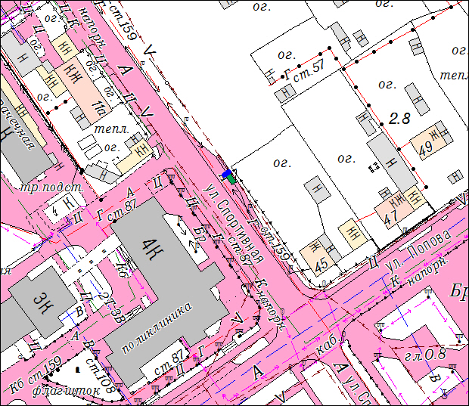
М 1:1000
Условные обозначения:

- рекламная конструкций, конструктивно связанная с остановочным пунктом общественного транспорта.

№ лота | Вид, тип рекламной конструкции | Место размещения рекламной конструкции | Кол-во информационных полей (шт.) / общая площадь информационных полей (кв.м.)
1 | Рекламная конструкция, конструктивно связанная с остановочным пунктом общественного транспорта  (статическая, без подсвета) | город Югорск, улица Спортивная, в районе Югорской городской больницы (номер в схеме размещения рекламных конструкций 26) | 1/2,16

Схема размещения лота № 2

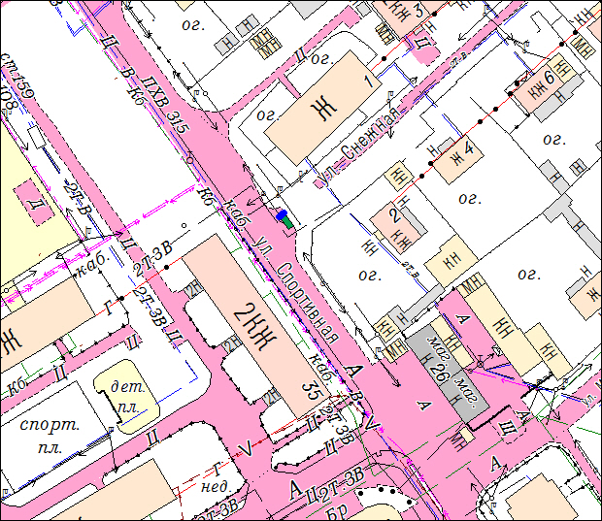
М 1:1000
Условные обозначения:

- рекламная конструкций, конструктивно связанная с остановочным пунктом общественного транспорта.

№ лота | Вид, тип рекламной конструкции | Место размещения рекламной конструкции | Кол-во информационных полей (шт.) / общая площадь информационных полей (кв.м.)
2 | Рекламная конструкция, конструктивно связанная с остановочным пунктом общественного транспорта  (статическая, без подсвета) | город Югорск, улица Спортивная, на пересечении с улицей Снежная (номер в схеме размещения рекламных конструкций 27) | 1/2,16

Схема размещения лотов № 3, № 18

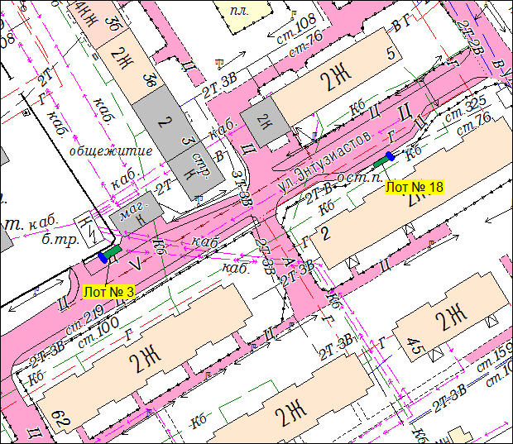М 1:1000
Условные обозначения:

- рекламная конструкций, конструктивно связанная с остановочным пунктом общественного транспорта.

№ лота | Вид, тип рекламной конструкции | Место размещения рекламной конструкции | Кол-во информационных полей (шт.) / общая площадь информационных полей (кв.м.)
3 | Рекламная конструкция, конструктивно связанная с остановочным пунктом общественного транспорта  (статическая, без подсвета) | город Югорск, улица Энтузиастов, в районе ТП 13-08 по улице Энтузиастов, 1 (номер в схеме размещения рекламных конструкций 28) | 1/2,16
18 | Рекламная конструкция, конструктивно связанная с остановочным пунктом общественного транспорта  (статическая, без подсвета) | город Югорск, улица Энтузиастов, в районе жилого дома № 2 (номер в схеме размещения рекламных конструкций 43) | 1/2,16

Схема размещения лота № 4

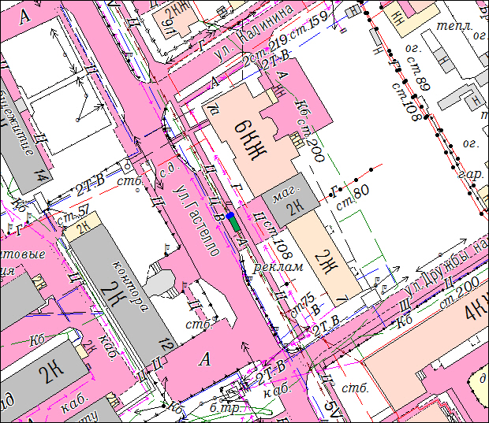
М 1:1000
Условные обозначения:

- рекламная конструкций, конструктивно связанная с остановочным пунктом общественного транспорта.

№ лота | Вид, тип рекламной конструкции | Место размещения рекламной конструкции | Кол-во информационных полей (шт.) / общая площадь информационных полей (кв.м.)
4 | Рекламная конструкция, конструктивно связанная с остановочным пунктом общественного транспорта  (статическая, без подсвета) | город Югорск, улица Гастелло, в районе здания № 7 (номер в схеме размещения рекламных конструкций 29) | 1/2,16

Схема размещения лота № 5

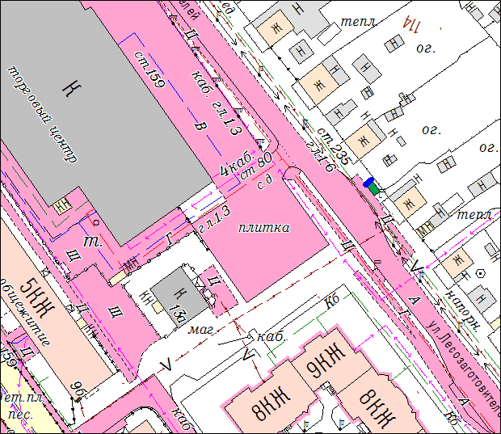М 1:1000
Условные обозначения:

- рекламная конструкций, конструктивно связанная с остановочным пунктом общественного транспорта.

№ лота | Вид, тип рекламной конструкции | Место размещения рекламной конструкции | Кол-во информационных полей (шт.) / общая площадь информационных полей (кв.м.)
5 | Рекламная конструкция, конструктивно связанная с остановочным пунктом общественного транспорта  (статическая, без подсвета) | город Югорск, улица Лесозаготовителей, в районе ТЦ «Столичный Сити» (номер в схеме размещения рекламных конструкций 30) | 1/2,16

Схема размещения лота № 6

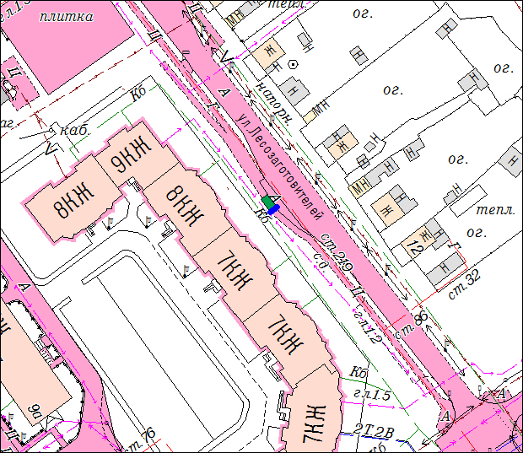
М 1:1000
Условные обозначения:

- рекламная конструкций, конструктивно связанная с остановочным пунктом общественного транспорта.

№ лота | Вид, тип рекламной конструкции | Место размещения рекламной конструкции | Кол-во информационных полей (шт.) / общая площадь информационных полей (кв.м.)
6 | Рекламная конструкция, конструктивно связанная с остановочным пунктом общественного транспорта  (статическая, без подсвета) | город Югорск, улица Лесозаготовителей, в районе жилого дома № 9 (номер в схеме размещения рекламных конструкций 31) | 1/2,16

Схема размещения лота № 7

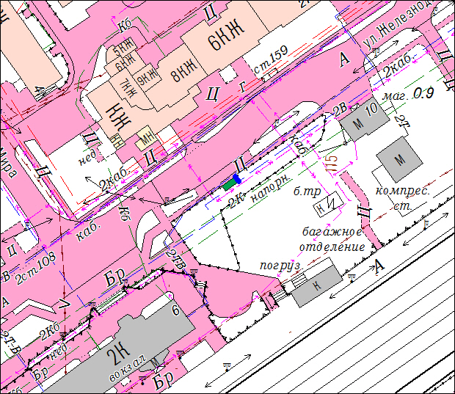
М 1:1000
Условные обозначения:

- рекламная конструкций, конструктивно связанная с остановочным пунктом общественного транспорта.

№ лота | Вид, тип рекламной конструкции | Место размещения рекламной конструкции | Кол-во информационных полей (шт.) / общая площадь информационных полей (кв.м.)
7 | Рекламная конструкция, конструктивно связанная с остановочным пунктом общественного транспорта  (статическая, без подсвета) | город Югорск, улица Железнодорожная, в районе железнодорожного вокзала (номер в схеме размещения рекламных конструкций 32) | 1/2,16

Схема размещения лота № 8

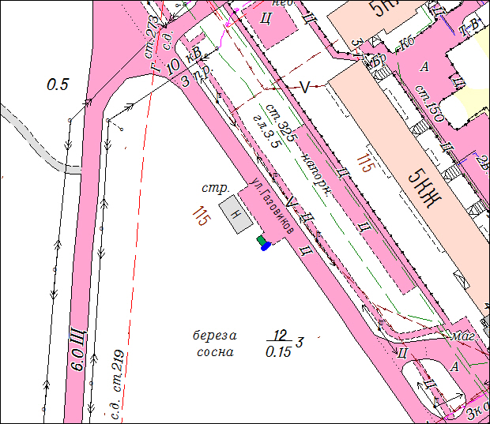
М 1:1000
Условные обозначения:

- рекламная конструкций, конструктивно связанная с остановочным пунктом общественного транспорта.

№ лота | Вид, тип рекламной конструкции | Место размещения рекламной конструкции | Кол-во информационных полей (шт.) / общая площадь информационных полей (кв.м.)
1 | Рекламная конструкция, конструктивно связанная с остановочным пунктом общественного транспорта  (статическая, без подсвета) | город Югорск, улица Газовиков, в районе торгового павильона «Цветы» (номер в схеме размещения рекламных конструкций 33) | 1/2,16

Схема размещения лотов № 9, № 10

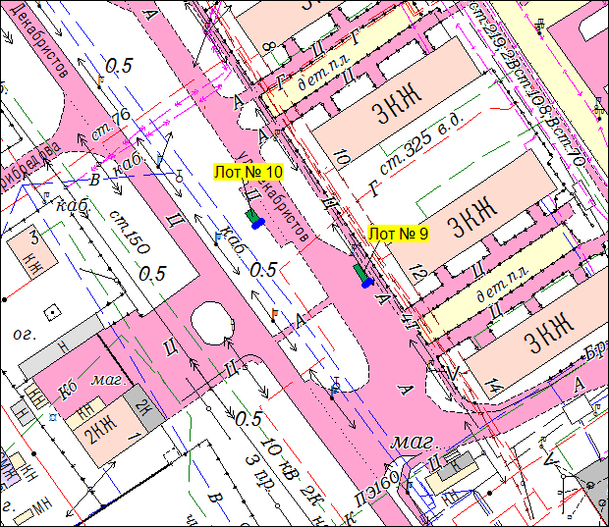
М 1:1000
Условные обозначения:

- рекламная конструкций, конструктивно связанная с остановочным пунктом общественного транспорта.

№ лота | Вид, тип рекламной конструкции | Место размещения рекламной конструкции | Кол-во информационных полей (шт.) / общая площадь информационных полей (кв.м.)
9 | Рекламная конструкция, конструктивно связанная с остановочным пунктом общественного транспорта  (статическая, без подсвета) | город Югорск, улица Декабристов, в районе жилого дома № 12 (номер в схеме размещения рекламных конструкций 34) | 1/2,16
10 | Рекламная конструкция, конструктивно связанная с остановочным пунктом общественного транспорта  (статическая, без подсвета) | город Югорск, улица Декабристов, в районе жилого дома № 10 (номер в схеме размещения рекламных конструкций 35) | 1/2,16

Схема размещения лота № 11

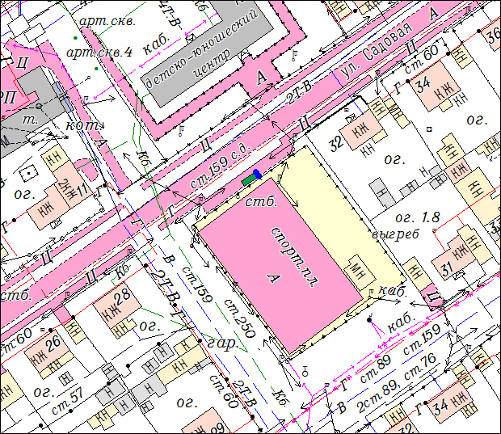
М 1:1000
Условные обозначения:

- рекламная конструкций, конструктивно связанная с остановочным пунктом общественного транспорта.

№ лота | Вид, тип рекламной конструкции | Место размещения рекламной конструкции | Кол-во информационных полей (шт.) / общая площадь информационных полей (кв.м.)
11 | Рекламная конструкция, конструктивно связанная с остановочным пунктом общественного транспорта  (статическая, без подсвета) | город Югорск, улица Садовая, в районе спортивной площадки (номер в схеме размещения рекламных конструкций 36) | 1/2,16

Схема размещения лота № 12

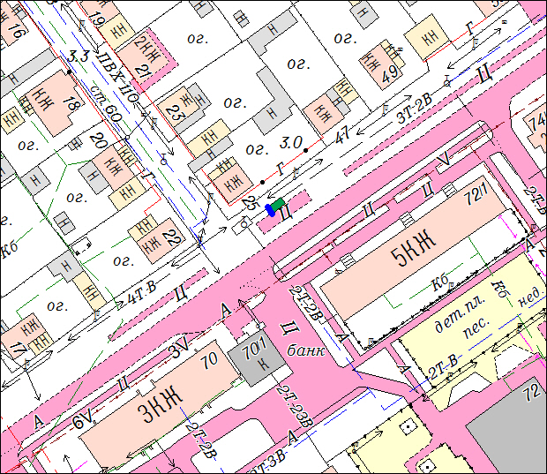
М 1:1000
Условные обозначения:

- рекламная конструкций, конструктивно связанная с остановочным пунктом общественного транспорта.

№ лота | Вид, тип рекламной конструкции | Место размещения рекламной конструкции | Кол-во информационных полей (шт.) / общая площадь информационных полей (кв.м.)
12 | Рекламная конструкция, конструктивно связанная с остановочным пунктом общественного транспорта  (статическая, без подсвета) | город Югорск, улица Садовая, на пересечении с улице П.Морозова (номер в схеме размещения рекламных конструкций 37) | 1/2,16

Схема размещения лота № 13

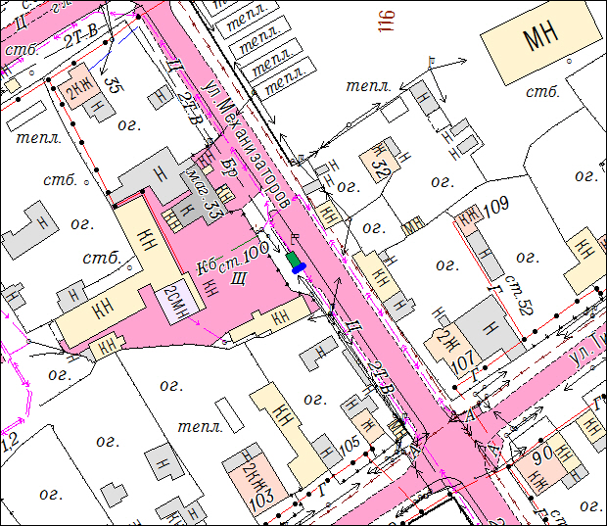
М 1:1000
Условные обозначения:

- рекламная конструкций, конструктивно связанная с остановочным пунктом общественного транспорта.

№ лота | Вид, тип рекламной конструкции | Место размещения рекламной конструкции | Кол-во информационных полей (шт.) / общая площадь информационных полей (кв.м.)
13 | Рекламная конструкция, конструктивно связанная с остановочным пунктом общественного транспорта  (статическая, без подсвета) | город Югорск, улица Механизаторов, в районе здания № 33 (номер в схеме размещения рекламных конструкций 28) | 1/2,16

Схема размещения лота № 14

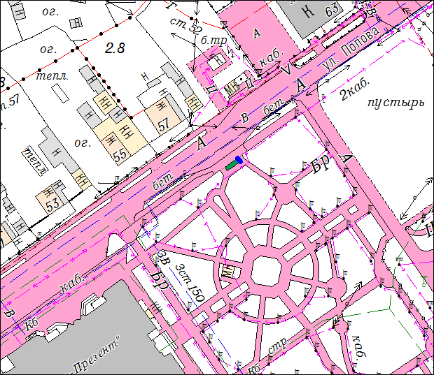
М 1:1000
Условные обозначения:

- рекламная конструкций, конструктивно связанная с остановочным пунктом общественного транспорта.

№ лота | Вид, тип рекламной конструкции | Место размещения рекламной конструкции | Кол-во информационных полей (шт.) / общая площадь информационных полей (кв.м.)
14 | Рекламная конструкция, конструктивно связанная с остановочным пунктом общественного транспорта  (статическая, без подсвета) | город Югорск, улица Попова, в районе жилого дома № 57 (номер в схеме размещения рекламных конструкций 39) | 1/2,16

Схема размещения лота № 15

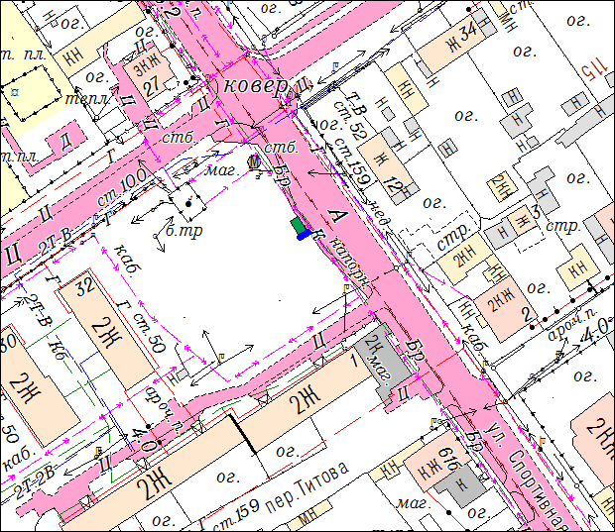
М 1:1000
Условные обозначения:

- рекламная конструкций, конструктивно связанная с остановочным пунктом общественного транспорта.

№ лота | Вид, тип рекламной конструкции | Место размещения рекламной конструкции | Кол-во информационных полей (шт.) / общая площадь информационных полей (кв.м.)
15 | Рекламная конструкция, конструктивно связанная с остановочным пунктом общественного транспорта  (статическая, без подсвета) | город Югорск, улица Спортивная, в районе жилого дома № 12 (номер в схеме размещения рекламных конструкций 40) | 1/2,16

Схема размещения лота № 16

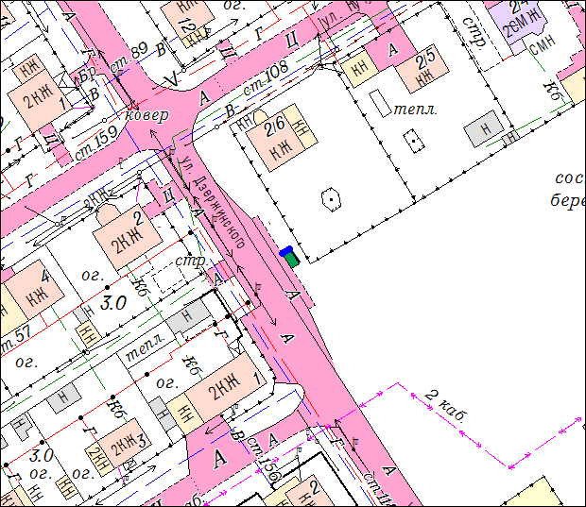
М 1:1000
Условные обозначения:

- рекламная конструкций, конструктивно связанная с остановочным пунктом общественного транспорта.

№ лота | Вид, тип рекламной конструкции | Место размещения рекламной конструкции | Кол-во информационных полей (шт.) / общая площадь информационных полей (кв.м.)
16 | Рекламная конструкция, конструктивно связанная с остановочным пунктом общественного транспорта  (статическая, без подсвета) | город Югорск, улица Дзержинского, в районе жилого дома № 2/6 (номер в схеме размещения рекламных конструкций 41) | 1/2,16

Схема размещения лота № 17

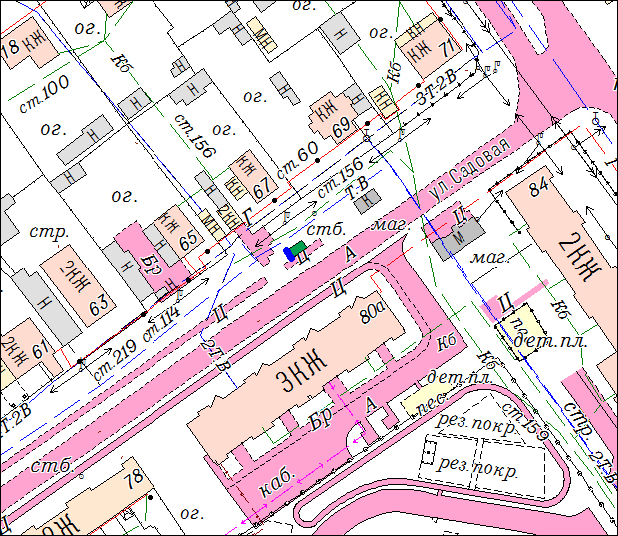
М 1:1000
Условные обозначения:

- рекламная конструкций, конструктивно связанная с остановочным пунктом общественного транспорта.

№ лота | Вид, тип рекламной конструкции | Место размещения рекламной конструкции | Кол-во информационных полей (шт.) / общая площадь информационных полей (кв.м.)
17 | Рекламная конструкция, конструктивно связанная с остановочным пунктом общественного транспорта  (статическая, без подсвета) | город Югорск, улица Садовая, в районе жилого дома № 67 (номер в схеме размещения рекламных конструкций 42) | 1/2,16

Схема размещения лота № 19

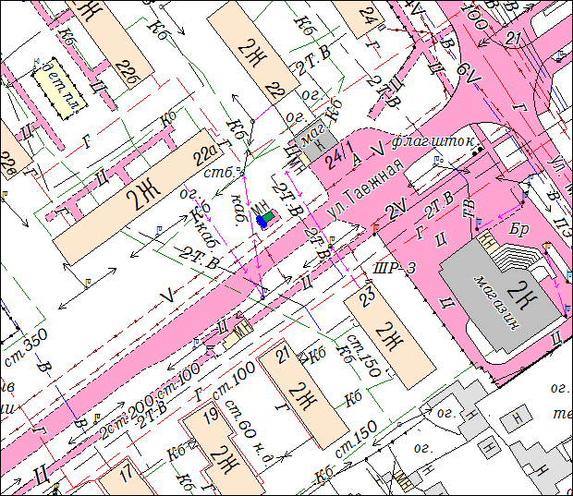
М 1:1000
Условные обозначения:

- рекламная конструкций, конструктивно связанная с остановочным пунктом общественного транспорта.

№ лота | Вид, тип рекламной конструкции | Место размещения рекламной конструкции | Кол-во информационных полей (шт.) / общая площадь информационных полей (кв.м.)
19 | Рекламная конструкция, конструктивно связанная с остановочным пунктом общественного транспорта  (статическая, без подсвета) | город Югорск, улица Таежная, в районе жилого дома № 22А (номер в схеме размещения рекламных конструкций 46) | 1/2,16

Схема размещения лота № 20

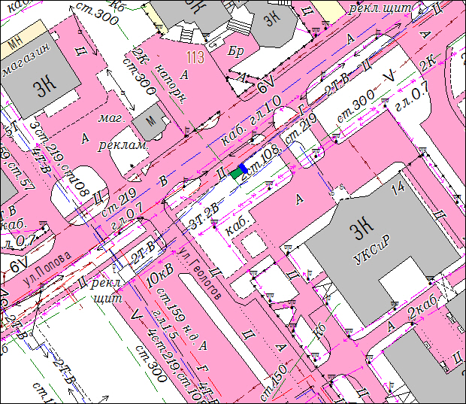
М 1:1000
Условные обозначения:

- рекламная конструкций, конструктивно связанная с остановочным пунктом общественного транспорта.

№ лота | Вид, тип рекламной конструкции | Место размещения рекламной конструкции | Кол-во информационных полей (шт.) / общая площадь информационных полей (кв.м.)
20 | Рекламная конструкция, конструктивно связанная с остановочным пунктом общественного транспорта  (статическая, без подсвета) | город Югорск, улица Попова, в районе здания № 14 (номер в схеме размещения рекламных конструкций 47) | 1/2,16

Схема размещения лота № 21

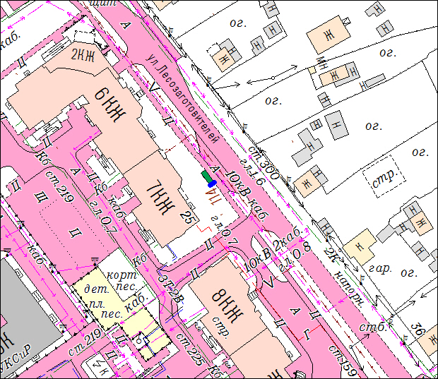
М 1:1000
Условные обозначения:

- рекламная конструкций, конструктивно связанная с остановочным пунктом общественного транспорта.

№ лота | Вид, тип рекламной конструкции | Место размещения рекламной конструкции | Кол-во информационных полей (шт.) / общая площадь информационных полей (кв.м.)
21 | Рекламная конструкция, конструктивно связанная с остановочным пунктом общественного транспорта  (статическая, без подсвета) | город Югорск, улица Лесозаготовителей, в районе жилого дома № 25 (номер в схеме размещения рекламных конструкций 48) | 1/2,16

Схема размещения лота № 22

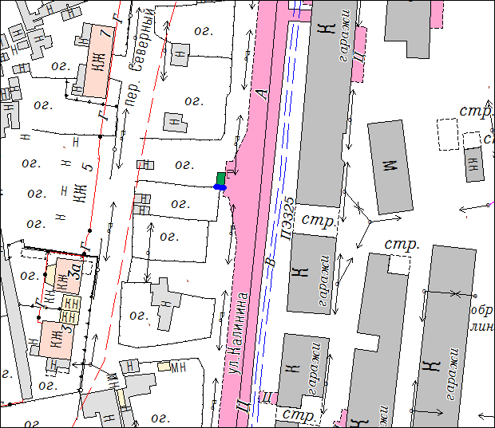
М 1:1000
Условные обозначения:

- рекламная конструкций, конструктивно связанная с остановочным пунктом общественного транспорта.

№ лота | Вид, тип рекламной конструкции | Место размещения рекламной конструкции | Кол-во информационных полей (шт.) / общая площадь информационных полей (кв.м.)
22 | Рекламная конструкция, конструктивно связанная с остановочным пунктом общественного транспорта  (статическая, без подсвета) | город Югорск, переулок Северный, в районе жилых домов № 5 и № 7 (номер в схеме размещения рекламных конструкций 49) | 1/2,16

Схема размещения лота № 23

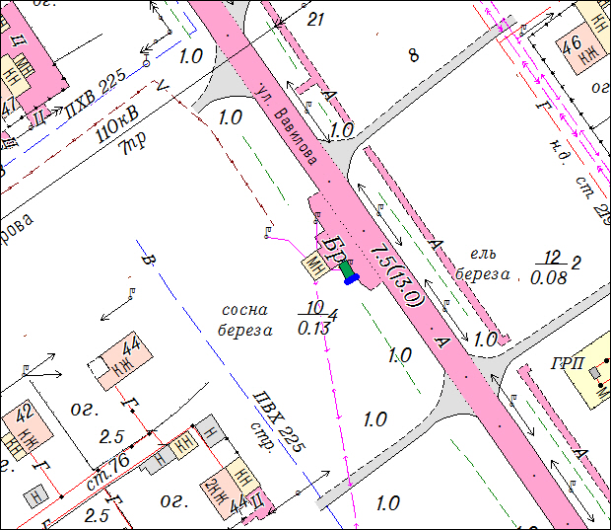
М 1:1000
Условные обозначения:

- рекламная конструкций, конструктивно связанная с остановочным пунктом общественного транспорта.

№ лота | Вид, тип рекламной конструкции | Место размещения рекламной конструкции | Кол-во информационных полей (шт.) / общая площадь информационных полей (кв.м.)
23 | Рекламная конструкция, конструктивно связанная с остановочным пунктом общественного транспорта  (статическая, без подсвета) | город Югорск, улица Вавилова, в районе улиц Московская и Сахарова (номер в схеме размещения рекламных конструкций 52) | 1/2,16

Схема размещения лота № 24

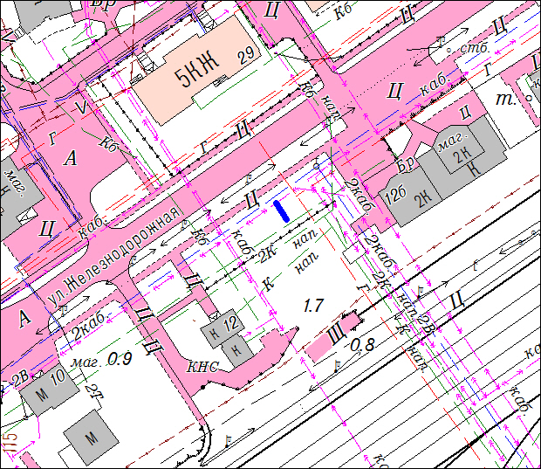
М 1:1000
Условные обозначения:

- рекламная конструкций, конструктивно связанная с остановочным пунктом общественного транспорта.

№ лота | Вид, тип рекламной конструкции | Место размещения рекламной конструкции | Кол-во информационных полей (шт.) / общая площадь информационных полей (кв.м.)
24 | Призматрон (динамическая, с внутренним подсветом) | город Югорск, улица Железнодорожная, в районе здания № 12Б | 2/36

Приложение 4
к аукционной документации

Требования к рекламным конструкциям

Размещение рекламных конструкций с использованием щитов, стендов, строительных сеток, перетяжек, электронных табло, проекционного и иного, предназначенного для проекции рекламы или информации на любые поверхности, оборудования, монтируемых и располагаемых на внешних стенах, крышах и иных конструктивных элементах зданий, строений, сооружений или вне их, а также на остановочных пунктах общественного пассажирского транспорта, осуществляется владельцами рекламных, информационных конструкций.
Рекламные конструкции устанавливаются на территории города Югорска на основании разрешения на установку и эксплуатацию рекламной конструкции, выдаваемого в порядке, определяемом административным регламентом предоставления муниципальной услуги, в соответствии с Федеральным законом от 13.03.2006 № 38-ФЗ «О рекламе».
При производстве работ на месте установки рекламных конструкций, непосредственный исполнитель должен иметь при себе разрешительные документы, необходимые для производства работ по установке рекламных конструкций в соответствии с порядком, определяемым постановлением администрации города.
Техническое состояние рекламных конструкций должно соответствовать требованиям документов, необходимых для установки рекламной конструкции.
Рекламные конструкции и их территориальное размещение должны:
- соответствовать требованиям технических регламентов;
- устанавливаться с учетом требований, обеспечивающих соблюдение внешнего архитектурного облика сложившейся застройки города;
- устанавливаться в соответствии с выданным разрешением на установку и эксплуатацию рекламных конструкций;
- быть оборудованы системой аварийного отключения от системы электропитания и соответствовать требованиям пожарной безопасности в случае подключения к освещению;
- иметь маркировку в виде табличек с указанием наименования, контактного телефона владельца рекламной конструкции, номера разрешения на ее установку и эксплуатацию, номера рекламного места в соответствии со схемой размещения рекламных конструкций. На индивидуальных рекламных конструкциях местоположение таблички, а также размер текста должны позволять его прочтение с ближайшей полосы движения транспортных средств. Данное требование не распространяется на крышные рекламные конструкции.
Фундаменты отдельно стоящих рекламных конструкций не должны выступать над уровнем земли. В исключительных случаях, когда заглубление фундамента невозможно, фундамент опоры рекламной конструкции облицовывается декоративным материалом.
Установка и эксплуатация рекламных конструкций на территориях общего пользования должна обеспечивать свободный проход пешеходов, возможность уборки улиц и тротуаров.
Рекламные конструкции должны использоваться исключительно в целях распространения рекламы, социальной рекламы.
Рекламные конструкции не должны находиться без информационных сообщений. В противном случае должна быть размещена самореклама владельца рекламной конструкции. Самореклама владельца рекламной конструкции должна иметь художественное оформление, не допускается размещение на информационном поле только телефонного номера владельца рекламной конструкции.
Установка и эксплуатация рекламных конструкций, представляющих угрозу для жизни и здоровья граждан, не допускается.
В случае если рекламная конструкция предусматривает подсветку информационного поля, ее включение должно осуществляться в соответствии с графиком режима работы уличного освещения.
Рекламные конструкции, имеющие электронное заполнение (видео экраны, медиа - фасады и прочие) должны иметь режим работы, учитывающий уменьшение яркости в вечернее и ночное время.
Рекламные конструкции не должны ухудшать архитектурный облик города, преграждать визуальное восприятие объектов архитектуры, препятствовать формированию единого городского рекламно-информационного пространства.
Для формирования единого городского рекламно-информационного пространства рекламораспространителем разрабатывается эскизный проект рекламной конструкции. Эскизный проект (эскиз) выполняется путем монтажа фотографии объекта и проектируемой рекламной конструкции (общий вид размещения рекламной конструкции на объекте недвижимости формата A4, A3, содержащий фото исходной ситуации и проектное предложение), либо используя любой другой метод фото реалистического изображения, краткое содержание сведений о материалах, методах креплений и т.п.
Эскизный проект, предполагаемой к размещению рекламной конструкции, согласовывается с собственником имущества, на котором планируется установить и эксплуатировать рекламную конструкцию, либо лицом, уполномоченным собственником (собственниками), в том числе с арендатором.
Рекламные конструкции, размещаемые на объектах и их конструктивных элементах, не должны ухудшать их архитектуру, художественное оформление, создавать помехи для очистки кровель от снега и льда и иных работ, связанных с благоустройством указанных объектов, снижать прочность и устойчивость данных объектов.
При установке и эксплуатации рекламных конструкций не допускаются механические повреждения фасадов и иных элементов объектов, за исключением предусмотренного проектной документацией присоединения рекламной конструкции к объекту.
Рекламные конструкции не должны размещаться в местах, где их установка и эксплуатация могут наносить ущерб элементам благоустройства города. В случае если установка рекламных конструкций или отдельных их частей может повлечь повреждение или гибель зеленых насаждений, повреждение газонов, необходимо получить разрешение на снос зеленых насаждений в управлении архитектуры и градостроительства администрации города.
Смена информационных сообщений на рекламных конструкциях должна производиться без заезда транспортных средств на газоны.
Не допускается размещение стационарных рекламных конструкций, являющихся источниками шума, вибрации, мощных световых, электромагнитных и иных излучений и полей, нарушающих действующие технические регламенты, санитарные нормы и правила.
Изменение объемных, конструктивных характеристик, в том числе полная замена рекламных конструкций, допускается при оформлении нового соответствующего разрешения на установку и эксплуатацию рекламной конструкции.
Владелец рекламной конструкции обязан:
- за счет собственных средств содержать рекламную конструкцию в надлежащем техническом состоянии, обеспечивать уборку прилегающей территории в соответствии с Правилами благоустройства;
- восстановить благоустройство территории и внешний вид фасада после установки или демонтажа рекламной конструкции. Рекламная конструкция при наличии у нее фундамента должна быть демонтирована вместе с фундаментом;
- разработать рабочую проектную документацию в целях обеспечения безопасности при установке, монтаже и эксплуатации рекламной конструкции для всех типов и видов рекламных конструкций, предполагаемых к размещению на территории города;
- разработать эскизный проект предполагаемой к размещению на территории города Югорска рекламной конструкции, согласовать разработанную документацию с собственником имущества, на котором планируется установить и эксплуатировать рекламную конструкцию;
- мыть и чистить принадлежащие ему рекламные конструкции по мере необходимости, но не реже:
1) двух раз в месяц - конструкции малого формата;
2) одного раза в два месяца - конструкции среднего формата;
3) двух раз в год (в марте-апреле и августе-сентябре) - конструкции большого формата;
- своевременно заменять выцветшие рекламные полотна;
- устранять порывы рекламных полотен незамедлительно после выявления указанных фактов.

